Журавлева Ирина Сергеевна,
инструктор по физической культуре
МБДОУ ПМО СО «Детский сад № 53»

«Технология «Бег ассоциаций» в обучении детей технике прыжков на скакалке»

Тема: Технология «Бег ассоциаций» в обучении детей технике прыжков на скакалке.
Цель: использование технологии «Бег ассоциаций» в освоении детьми дошкольного возраста технике прыжков на скакалке.
Задачи:
- познакомить педагогов и родителей с использованием технологии «Бег ассоциаций» в физическом развитии дошкольников;
- апробировать технологию «Бег ассоциаций» в обучении детей технике прыжков на скакалке.
Актуальность технологии «Бег ассоциаций».
Использование Технологии “Бег ассоциаций” позволяет развивать не только физические, но и умственные способности ребенка, активизируя его память и внимательность. При помощи данной технологии дети осваивают технику прыжков на скакалке. Каждый педагог может увидеть, как важно поддерживать интерес детей к занятиям физической культурой, используя яркие и образные ассоциации. Такой подход способствует созданию позитивной атмосферы во время обучения и помогает детям легче овладевать новыми навыками.
В отличие от других основных видов движений (бег, ходьба и т.п.), которые формируются естественным путём, прыжки через скакалку требуют специального процесса обучения. Выполнение прыжков на скакалке предполагает напряжения психических процессов: мышления, внимания, памяти, восприятия, представления, воображения. Для включения всех этих процессов можно использовать технологию «Бег ассоциаций».
Ассоциации — это связь между отдельными представлениями, при котором одно из представлений вызывает другое, причинно-следственные отношения между объектами окружающего мира (цветок – роза, движение – жизнь). Ассоциация, как гиперссылка, отсылает нас в прошлое, чтобы открыть закладки в памяти.
Практическая часть технологии.
Наглядно применение технологии в физическом воспитании я продемонстрирую на примере обучения детей технике прыжков на скакалке.
Построение модели ассоциаций к слову «скакалка»:
- Сначала я предлагаю подобрать ассоциации к слову «скакалка».

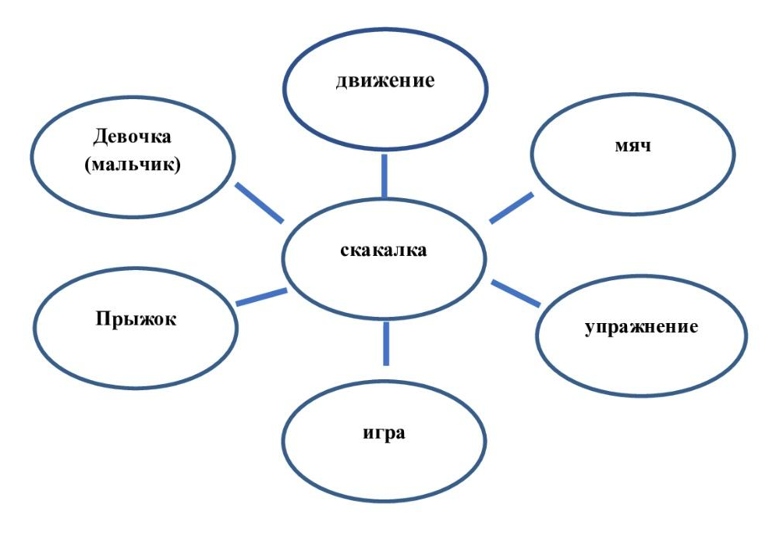

Прыжки через неподвижную скакалку
Описание: скакалка лежит на полу, ребёнок перепрыгивает через неё с места на двух ногах.
Варианты: перепрыгивание с разбега с ноги на ногу; перепрыгивание через несколько скакалок подряд без остановки на двух ногах, с ноги на ногу, на одной ноге. Усложнение: перепрыгивание через предметы (кубики, набивные мячи, бруски) высотой от 5 до 10-15 см, ребёнок перепрыгивает предмет с места на двух ногах, перескоком с ноги на ногу, с разбега, через несколько предметов, выложенных в ряд; перепрыгивание через приподнятую над полом скакалку.
Возможные ассоциации: ручеёк, кочки, пенёчки, лужи, овражек
Здесь и ручеёк, и тропинки, и камушки. В общем, для этого упражнения подойдёт ассоциация с чем-то, через что можно перепрыгнуть.
Дальше я предлагаю упражнения, которые готовят руку ребёнка к вращению скакалки, ведь прыжки на скакалке – это совмещение двух видов движения: прыжка и вращения.
- Такие упражнения начинаю предлагать в среднем дошкольном возрасте.
Вращение сложенной пополам короткой скакалкой вперёд (назад) одной рукой
Описание: рука со скакалкой направлена точно в сторону, другая рука на поясе, вращать скакалку кистью, не вытягивая руку и не поднимая плечи.
Возможные ассоциации: вентилятор, пропеллер, вертолёт, флюгер, мельница, винт, колесо; «рисуем» круг.
Следующее упражнение является усложнением предыдущего, его можно выделить в отдельное упражнение, так как при выполнении этого упражнения у детей возникли другие ассоциации.
Вращение сложенной пополам короткой скакалкой вперёд (назад) двумя руками одновременно
Описание: руки со скакалками направлены точно в сторону, вращение происходит одновременно, только кистью рук.
Возможные ассоциации: самолёт, два винта, автомобиль.
Волнообразные вращения короткой скакалкой двумя руками
Описание: скакалка в двух руках, перед грудью выполняются волнообразные движения влево-вверх, влево-вниз, вправо-вверх, вправо вниз.
Возможные ассоциации: лодочка, волна, горка, качели.
В) Следующая часть упражнений направлена на то, чтобы научить детей не бояться скакалку. Не секрет, что некоторые дети, хорошо владея техникой прыжков и вращений скакалкой, боятся прыгать, так как скакалка может ударить. Дети зажмуривают глаза, пригибают голову, что замедляет процесс овладения прыжками на скакалке.
В бегание под вращающуюся длинную скакалку
Описание: двое взрослых вращают длинную скакалку (верёвку) в сторону ребёнка или один конец скакалки привязан к стойке на уровне груди взрослого, второй конец вращает взрослый, ребёнок должен забежать под скакалку вслед за ней, как бы догоняя её и успеть выбежать из-под вращающейся скакалки. Усложнение: выполнение упражнения в паре.
Возможные ассоциации: высокая волна, ворота, арка.
Прыжки через длинную скакалку на месте
Описание: двое взрослых вращают длинную скакалку (верёвку), второй конец вращает взрослый, ребёнок перепрыгивает через скакалку, выполняя прыжок в момент удара скакалки о пол. Усложнение: выполнение упражнения с забеганием и выбеганием во время вращения скакалки; выполнение упражнения в парах.
Возможные ассоциации: море волнуется, зайчики, лягушки, колесо, белка в колесе.
Прыжки через вращающуюся по кругу скакалку
Описание: взрослый раскручивает скакалку, держа её за один конец, близко к полу, дети, стоящие по кругу, перепрыгивают через скакалку. Вариант: ребёнок вращает сложенную пополам скакалку близко к полу, сам перепрыгивая через неё.
Возможные ассоциации: рыбак и рыбки, удочка, карусель.
2. В старшем дошкольном возрасте приступаем к синтезу всех вышеописанных упражнений и начинаем:
Самостоятельное перешагивание, перепрыгивание через вращающуюся скакалку
Описание: на середину скакалки привязана лента, ребёнок вращает скакалку вперёд, перешагивает (перепрыгивает) через неё в тот момент, когда лента касается пола
Возможные ассоциации: бабочка, бантик, мячик.
Таким образом, используя технологию «Бег ассоциаций», мы выстроили модель техники выполнения дошкольниками прыжков на скакалке.
Выполняя впоследствии прыжки на скакалке, ребёнок обращается к ассоциациям-карточкам самостоятельно или с помощью педагога, использует, так сказать «закладки памяти» и легче осваивает прыжки на скакалке.

